Hack this site

Basic

Level 1

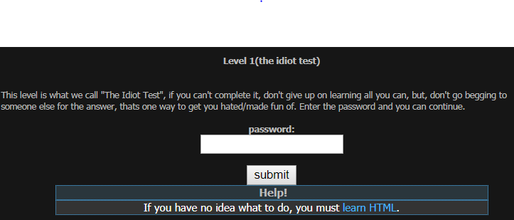

根據題目線索，可以知道我們要找的密碼會在網頁的HTML上

Ans：

要查看網頁的原始碼，可在網頁案右鍵點選檢視網頁原始碼(Chrome)，然後依據題目說明發現password這邊可能有我們要的密碼

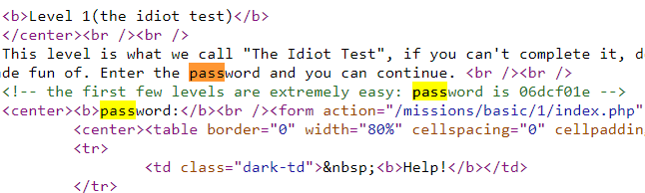

即可找到密碼：06dcf01e

Level 2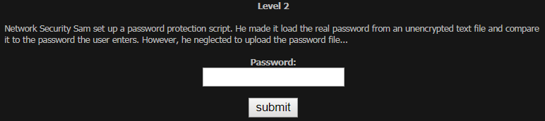

Ans：

由於他沒有上傳密碼檔案，直接用空密碼登錄就好

Level 3

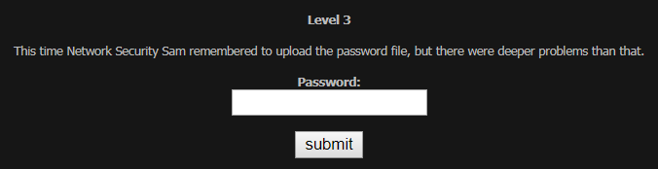

Ans：



找到此題的路徑後

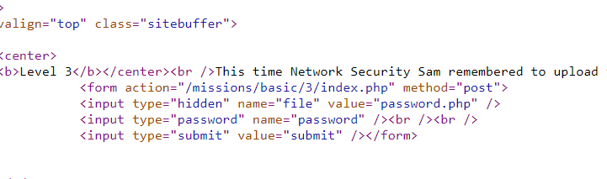

可以發現密碼存放在password.php裡面，這時候把/index.php改成

/ password.php，進去後就可以發現密碼了

Level 4

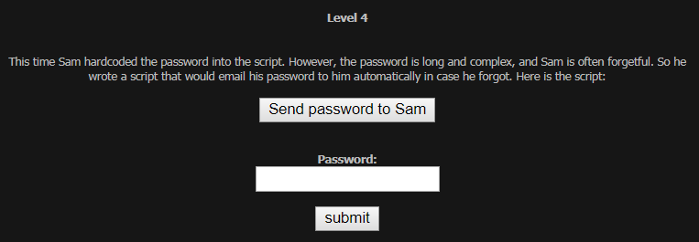

Ans：跟前面不一樣的地方在於除了檢視網頁原始碼，還有一個方法可以看到開發人員寫的程式碼，直接按鍵盤F12，摸索一下後可以找到

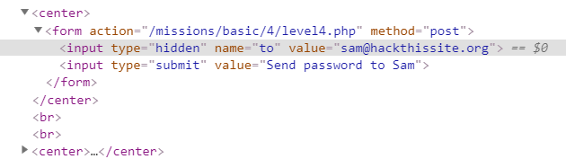

這時候可以看到程式裡面Sam的Mail，接下來就把它改成自己的，按發送密碼就會傳到自己的Mail裡面了

Level 5

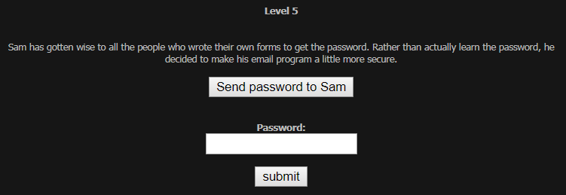

Ans：

跟Level 4的解法一模一樣

Level 6

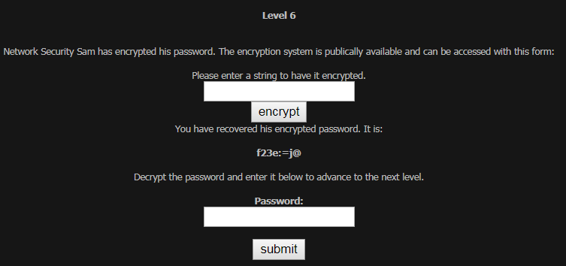

Ans：

這次Sam把密碼加密了，加密後密碼為f23e:=j@，我隨手輸入一組數字12345加密發現了一個規則：

|  |  |  |  |  |
| --- | --- | --- | --- | --- |
| 1 | 2 | 3 | 4 | 5 |
| +0 | +1 | +2 | +3 | +4 |
| 1 | 3 | 5 | 7 | 9 |

嘗試輸入f11b:=d@加密後跑出f23e>BjG確認除了符號都沒錯，接著參考ASCII圖表反推剩下的符號即找到答案：f11b68d9

Level 7

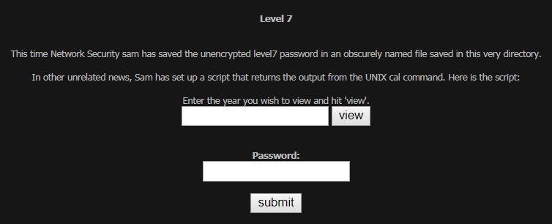

Ans：UNIX的指令ls可以列出指定目錄下的檔案，由於Sam已經執行UNIX 的Cal指令，所以要輸入一個分號(;)來結束第一個命令，輸入後就可以發現那個隱藏的檔案

